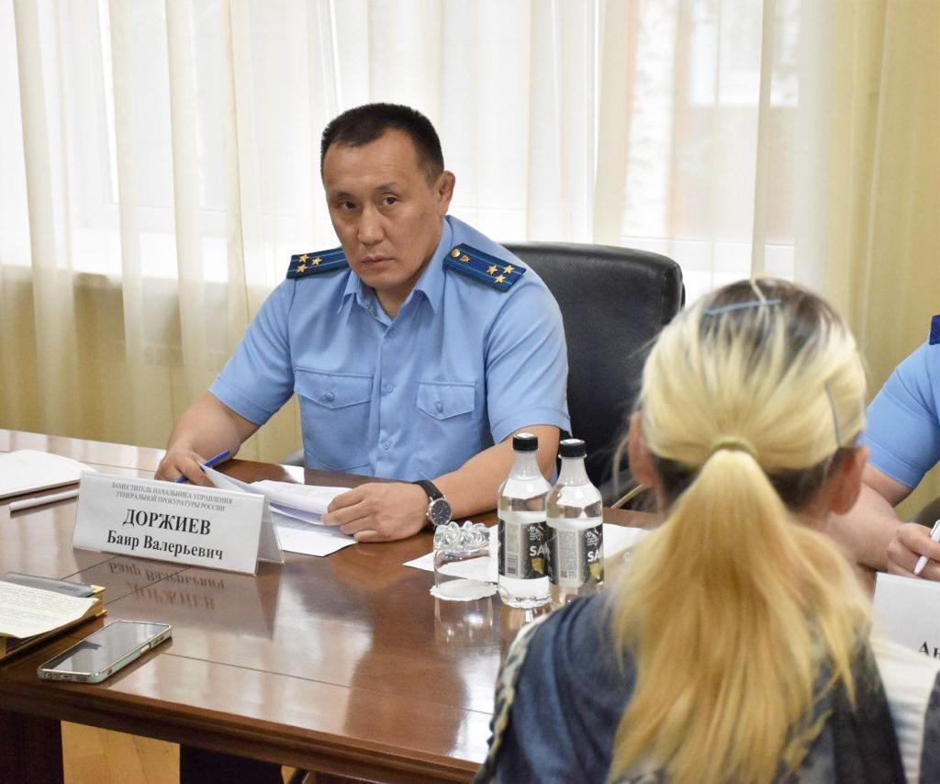

Заместитель начальника управления Генеральной прокуратуры Российской Федерации по Сибирскому федеральному округу Баир Доржиев провел личный прием жителей Алтайского края. В нем приняли участие прокурор региона Антон Герман, представители органов государственной власти, местного самоуправления и правоохраны.  
Проблемы, с которыми люди пришли к Баиру Доржиеву касались вопросов, связанных с несанкционированным размещением отходов, отсутствием освещения вблизи социальных объектов, не получением выплат на несовершеннолетних, безопасности дорожного движения.  
Коллективно обратились на прием жители села Шадрино Калманского района, которые указали на необходимость проведения ремонта моста через реку Шадриха, отсутствие заграждающих перил, что создает опасность для пользователей гидротехнического сооружения. Антону Герману поручено незамедлительно принять меры для устранения нарушений и восстановления прав граждан.  
Житель Солонешенского района рассказал, что ему отказано во включении периода работы в совхозе в пенсионный стаж из-за отсутствия в имеющейся архивной справке его полных анкетных данных. Баир Доржиев дал поручение прокурору региона разобраться в ситуации и надзорными мерами добиться скорейшего предоставления пенсионной выплаты в полном объеме.  
Представители садоводческого некоммерческого товарищества «Алтай» из города Барнаула сообщили о размещении контейнерной площадки с отходами на открытом грунте.  
По всем фактам нарушений прав граждан поручено незамедлительно принять меры реагирования. Ход и результаты их решения поставлены на контроль управления Генеральной прокуратуры Российской Федерации по Сибирскому федеральному округу.

